ФЕДЕРАЛЬНОЕ АГЕНТСТВО ЖЕЛЕЗНОДОРОЖНОГО ТРАНСПОРТА
Федеральное государственное бюджетное образовательное учреждение высшего образования
«Петербургский государственный университет путей сообщения
Императора Александра I»
(ФГБОУ ВО ПГУПС)

Кафедра «Тоннели и метрополитены»

РАБОЧАЯ ПРОГРАММА
дисциплины
«МОДЕЛИРОВАНИЕ И РАСЧЕТ ПОДЗЕМНЫХ СООРУЖЕНИЙ
НА СЕЙСМИЧЕСКИЕ ВОЗДЕЙСТВИЯ» (Б1.Б.46)
для специальности
23.05.06 «Строительство железных дорог, мостов и транспортных тоннелей»
по специализации
«Тоннели и метрополитены»

Форма обучения – очная, очно-заочная, заочная

Санкт-Петербург
2016

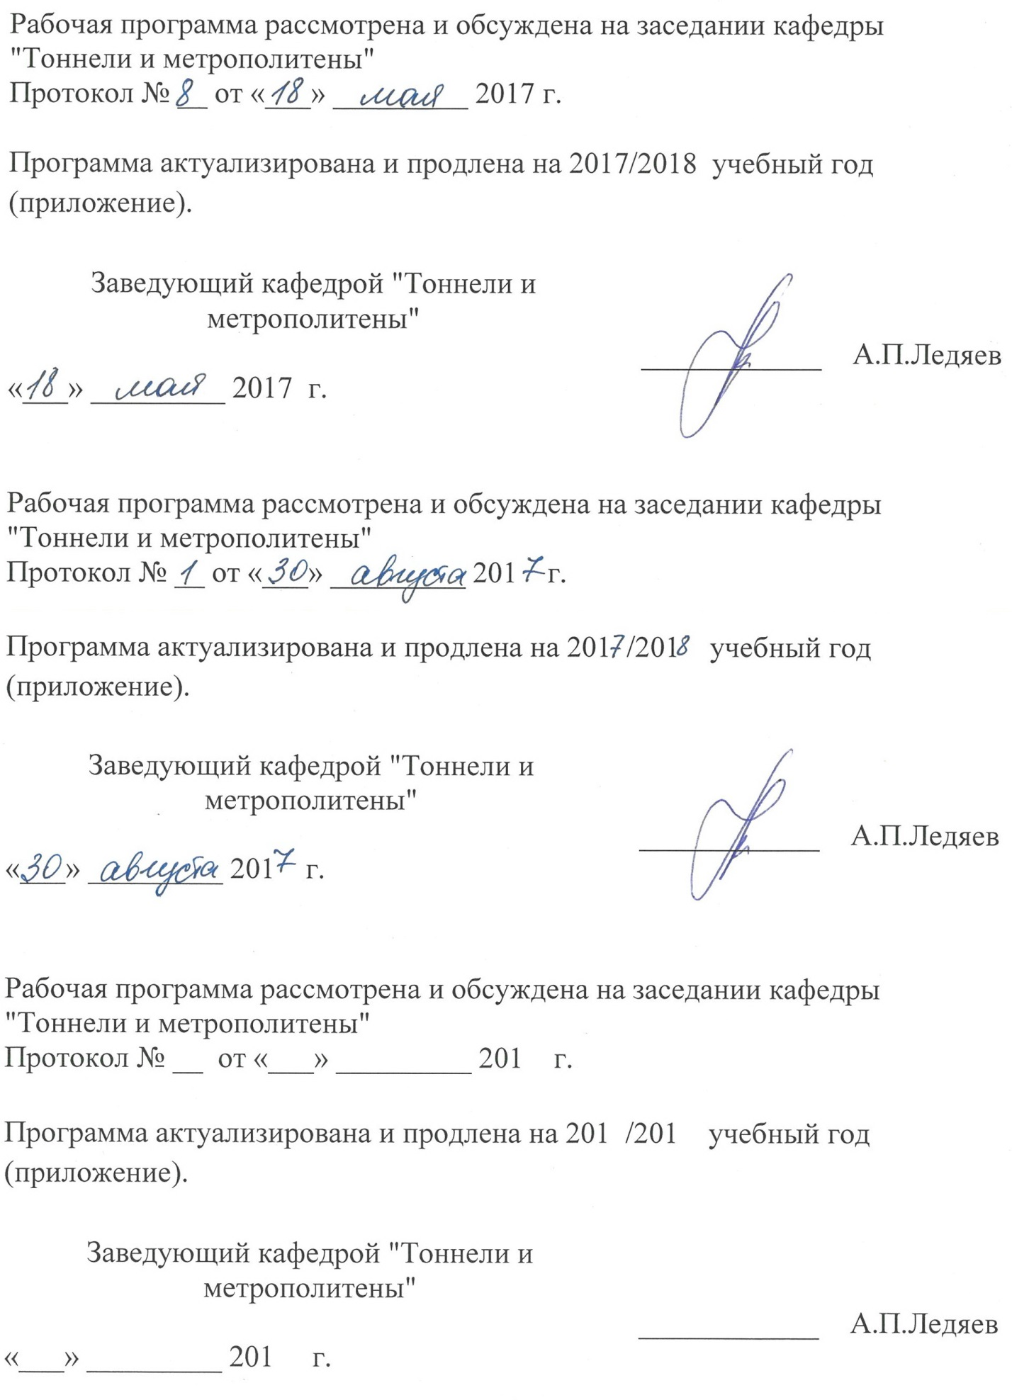

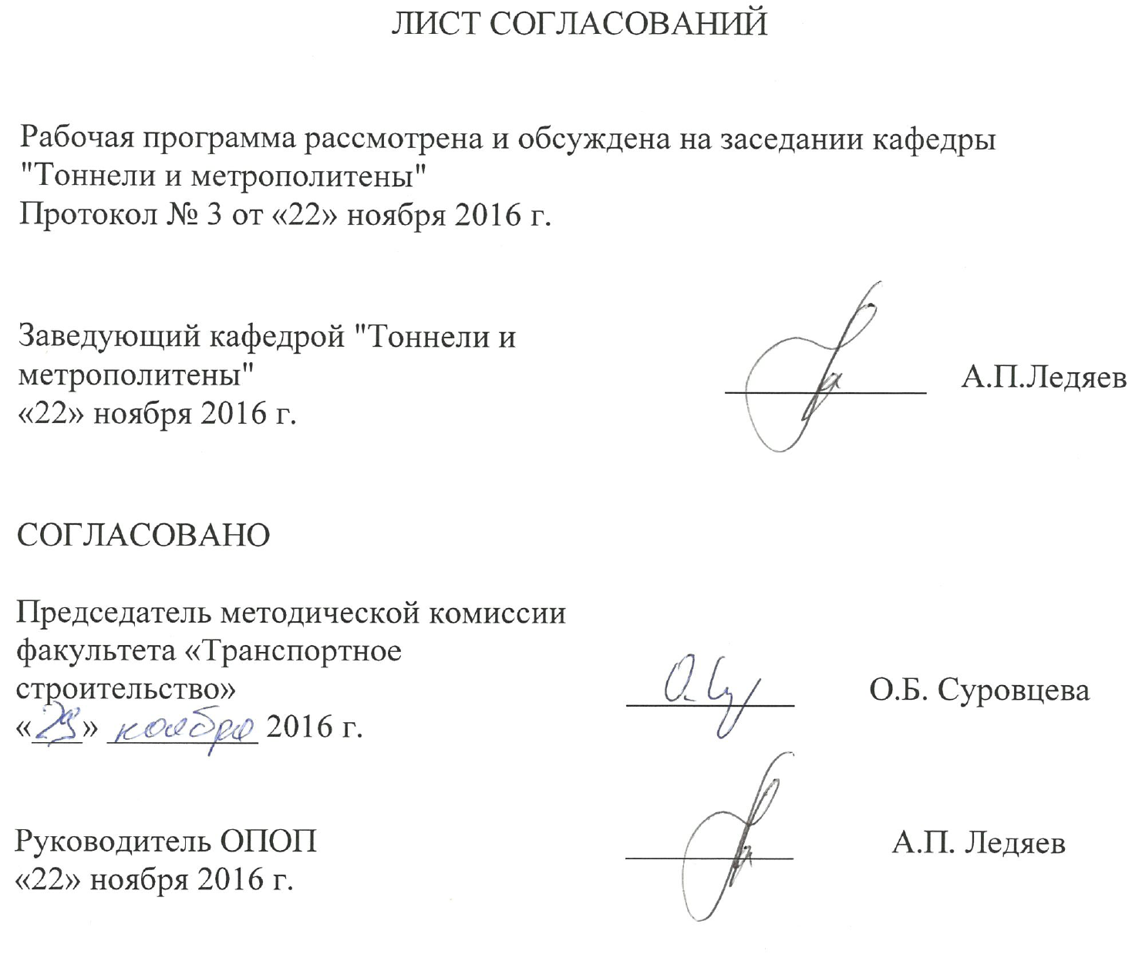

1. Цели и задачи дисциплины

Рабочая программа составлена в соответствии с ФГОС ВО, утвержденным приказом Министерства образования и науки Российской Федерации от 12.09.2016 № 1160 по специальности 23.05.06 «Строительство железных дорог, мостов и транспортных тоннелей», по дисциплине «Моделирование и расчет подземных сооружений на сейсмические воздействия».
Целью изучения дисциплины является освоение студентами принципов построения открытых информационных систем сопровождения технических процессов в соответствии с международной линейкой стандартов ISO-9001, методов построения моделей сооружений, взаимодействующих с грунтом при различных сочетаниях нагрузок и воздействий, включая сейсмические, а также их анализа с применением технологий конечно-элементного анализа, наукоемких компьютерных технологий параметрического информационного (BIM- технологий, Building Information Model ) компьютерного проектирования и систем инженерного анализа (CAE-систем Computer-Aided Engineering).
Для достижения поставленной цели решаются следующие задачи:
- освоение принципов 3D моделирования и расчета несущих элементов подземных сооружений на базе современных технологий информационного параметрического моделирования (BIM), с анализом точности и адекватности моделей реальному сооружению;
- освоение технологий оформления проектно-конструкторской документации с использованием прогрессивных методов компьютерного проектирования в соответствие с требованиями ЕСКД, СПДС;
- использование полученной информации при принятии решений на всех этапах жизненного цикла объекта (системы)

2. Перечень планируемых результатов обучения по дисциплине, соотнесенных с планируемыми результатами освоения основной профессиональной образовательной программы

Планируемыми результатами обучения по дисциплине являются: приобретение знаний, умений, навыков и/или опыта деятельности.
В результате освоения дисциплины обучающийся должен:
ЗНАТЬ:
- нормы проектирования и оформления проектной документации в соответствии со стандартами РФ;
- методику проектирования с использованием CAD-CAE систем;
- тенденции в развитии PLM – технологий и наиболее распространенные CAD-CAE системы;

УМЕТЬ:
- осуществлять 3D моделирование подземных сооружений средствами современных программных комплексов;
- применять методы «конечных элементов» для исследования и анализа объекта (системы);
- осуществлять передачу расчетных моделей в графические
комплексы и доводить их до строительных чертежей
ВЛАДЕТЬ:
- методами анализа конструкций при сложных сочетаниях
природных (включая сейсмические) или техногенных
воздействий;
- технологией создания проектной документации в соответствии с
требованиями стандартов РФ ЕСКД, СПДС;

Приобретенные знания, умения, навыки и/или опыт деятельности, характеризующие формирование компетенций, осваиваемые в данной дисциплине, позволяют решать профессиональные задачи, приведенные в соответствующем перечне по видам профессиональной деятельности в п. 2.4 общей характеристики основной профессиональной образовательной программы (ОПОП).
Изучения дисциплины направлено на формирование следующих общекультурных компетенций (ОК):
- готовность использовать нормативные правовые акты в своей профессиональной деятельности (ОК-6).
Изучения дисциплины направлено на формирование следующих общепрофессиональных компетенций (ОПК):
- способность применять методы математического анализа и моделирования, теоретического и экспериментального исследования (ОПК-1);
- способность применять современные программные средства для разработки проектно-конструкторской и технологической документации (ОПК-10).

Изучения дисциплины направлено на формирование следующих профессиональных компетенций (ПК): соответствующих виду профессиональной деятельности, на который ориентирована программа специалитета:
проектно-изыскательская и проектно- конструкторская деятельность:

- способность выполнять статические и динамические расчеты транспортных сооружений с использованием современного математического обеспечения (ПК-18);
- способностью выполнить математическое моделирование объектов и процессов на базе стандартных пакетов автоматизированного проектирования и исследований (ПК-25).
Изучения дисциплины направлено на формирование следующих профессиональных специализированных компетенций (ПСК):
по специализации №4 «Тоннели и метрополитены», соответствующих виду профессиональной деятельности, на который ориентирована программа специалитета:
- способность оценить технико-экономическую эффективность проектов строительства, капитального ремонта и реконструкции транспортных тоннелей, метрополитенов и других подземных сооружений, обосновать выбор научно-технических и организационно-управленческих решений на основе технико-экономического анализа (ПСК-4.1);
- способностью аналитически оценить характер взаимодействия подземного сооружения с вмещающим его горным массивом и, пользуясь современными программным комплексами, определить напряженно-деформированное состояние системы «обделка тоннеля – грунтовый массив» при проявлении сейсмических воздействий, способен правильно выбрать способ защиты подземного сооружения от сейсмических воздействий (ПСК-4.2);
- способностью правильно выбрать метод сооружения тоннеля исходя из инженерно-геологических и гидрологических условий его заложения (ПСК-4.5).

Область профессиональной деятельности обучающихся, освоивших данную дисциплину, приведена в п. 2.1. общей характеристики ОПОП.
Объекты профессиональной деятельности обучающихся, освоивших данную дисциплину, приведены в п. 2.1. общей характеристики ОПОП.

3. Место дисциплины в структуре основной образовательной программы

Дисциплина «Моделирование и расчет подземных сооружений на сейсмические воздействия» (Б1.Б.46) относится к базовой части и является обязательной.

4. Объем дисциплины и виды учебной работы

Для очной формы обучения:

Вид учебной работы | Всего часов | Семестр
 |  | 8
Контактная работа (по видам учебных занятий)  В том числе:  - лекции (Л)  - практические занятия (ПЗ)  - лабораторные работы (ЛР) | 64  32  32  0 | 64  32  32  0
Самостоятельная работа (СРС) (всего) | 44 | 44
Контроль | 36 | 36
Форма контроля знаний | Э | Э
Общая трудоемкость: час / з.е. | 144 / 4 | 144 / 4

Для очно-заочной формы обучения:

Вид учебной работы | Всего часов | Семестр
 |  | 9
Контактная работа (по видам учебных занятий)  В том числе:  лекции (Л)  практические занятия (ПЗ)  - лабораторные работы (ЛР) | 36  18  18  0 | 36  18  18  0
Самостоятельная работа (СРС) (всего) | 45 | 45
Контроль | 63 | 63
Форма контроля знаний | Э | Э
Общая трудоемкость: час / з.е. | 144 / 3 | 144 / 4

Для заочной формы обучения:

Вид учебной работы | Всего часов | Курс
 |  | 6
Аудиторные занятия (всего)  В том числе:  - лекции (Л)  - практические занятия (ПЗ)  - лабораторные работы (ЛР)  - контроль самостоятельной работы (КСР) | 12  4  8 | 12  4  8
Самостоятельная работа (СРС) (всего) | 123 | 123
Контроль | 9 | 9
Форма контроля знаний | Э | Э
Общая трудоемкость: час / з.е. | 144 / 4 | 144 / 4

5. Содержание и структура дисциплины

5.1 Содержание дисциплины

Часы | Наименование раздела дисциплины | Содержание раздела
1 | Общие сведения о моделировании | Понятие моделирования строительных объектов. Классификация моделей. Модели физические, математические, функциональные.  Их возможности и области применения. Требования к точности и адекватности моделей реальному объекту.
2 | Методика построения математических моделей | Постановка задачи. Сбор, проверка и анализ Входных и Выходных параметров задачи. Выбор вида математических моделей.
3 | Параметрическое и информационное моделирование строительных конструкций. Методы параметризации | Параметрическое 3D - моделирование строительных объектов. Табличная, иерархическая, вариационная, геометрическая параметризации. Геометрический решатель. BIM (Building Information Model) - информационная модель строительства. Интеллектуальные объектно-ориентированные системы моделирования объектов.
4 | Классификация и взаимодействие программных комплексов для проектирования строительных конструкций | Классификация программных комплексов для проектирования транспортных сооружений. Единая информационная модель строительного объекта. Программные комплексы, одновременно работающие с информационной моделью объекта.
5 | Понятие о конечноэлементном анализе объектов. Программный комплекс ARSA. | Понятия о конечноэлементном анализе конструкций.  Типы конечных элементов и их применение в объектах проектирования. Программный комплекс ARSA для конечноэлементного анализа строительных конструкций.
6 | Передача расчетных моделей в графический программный комплекс ASD для оформления и выпуска чертежей сооружений | Особенности передачи расчетных моделей на уровне элементов конструкций, а не отдельных линий(DWG). Программный комплекс ASD для автоматизированной подготовки выпуска чертежей объектов в соответствие c требованиями стандартов РФ ЕСКД, СПДС
7 | Основы сейсмостойкости подземных сооружений | Сейсмические воздействия на подземные сооружения. Мероприятия, снижающие величины сейсмических воздействий  Сейсмостойкие конструкции подземных сооружений. Учет влияния параметров грунтов на сейсмостойкость сооружений
8 | Методы расчета подземных сооружений на сейсмические воздействия | Задание сейсмических воздействий и их сочетаний с другими видами нагрузок. Линейно-спектральный и прямой динамический методы расчета на сейсмические воздействия. Применение программного комплекса ARSA для анализа подземных сооружений при сейсмическом воздействии

5.2 Разделы дисциплины и виды занятий
Для очной формы обучения:
№ п/п | Наименование раздела дисциплины | Л | ПЗ | ЛР | СРС
1 | Общие сведения о моделировании | 4 | 4 | 0 | 5
2 | Методика построения математических моделей | 4 | 4 | 0 | 5
3 | Параметрическое и информационное моделирование строительных конструкций. Методы параметризации | 4 | 4 | 0 | 5
4 | Классификация и взаимодействие программных комплексов для проектирования строительных конструкций | 4 | 4 | 0 | 6
5 | Понятие о конечноэлементном анализе объектов. Программный комплекс ARSA. | 4 | 4 | 0 | 6
6 | Передача расчетных моделей в графический программный комплекс ASD для формления и выпуска чертежей сооружений | 4 | 4 | 0 | 6
7 | Основы сейсмостойкости подземных сооружений | 4 | 4 | 0 | 6
8 | Методы расчета подземных сооружений на сейсмические воздействия | 4 | 4 | 0 | 5
Итого |  | 32 | 32 | 0 | 44

Для очно-заочной формы обучения:

№ п/п | Наименование раздела дисциплины | Л | ПЗ | ЛР | СРС
1 | Общие сведения о моделировании | 2 | 2 | 0 | 5
2 | Методика построения математических моделей | 2 | 2 | 0 | 5
3 | Параметрическое и информационное моделирование строительных конструкций. Методы параметризации | 2 | 2 | 0 | 5
4 | Классификация и взаимодействие программных комплексов для проектирования строительных конструкций | 2 | 2 | 0 | 6
5 | Понятие о конечноэлементном анализе объектов. Программный комплекс ARSA. | 2 | 2 | 0 | 6
6 | Передача расчетных моделей в графический программный комплекс ASD для формления и выпуска чертежей сооружений | 2 | 2 | 0 | 6
7 | Основы сейсмостойкости подземных сооружений | 4 | 4 | 0 | 6
8 | Методы расчета подземных сооружений на сейсмические воздействия | 2 | 2 | 0 | 6
Итого |  | 18 | 18 | 0 | 45

Для заочной формы обучения:

№ п/п | Наименование раздела дисциплины | Л | ПЗ | ЛР | СРС
1 | Общие сведения о моделировании | 0 | 0 | 0 | 15
2 | Методика построения математических моделей | 0 | 0 | 0 | 15
3 | Параметрическое и информационное моделирование строительных конструкций. Методы параметризации | 0 | 0 | 0 | 15
4 | Классификация и взаимодействие программных комплексов для проектирования строительных конструкций | 2 | 0 | 0 | 15
5 | Понятие о конечноэлементном анализе объектов. Программный комплекс ARSA. | 0 | 2 | 0 | 16
6 | Передача расчетных моделей в графический программный комплекс ASD для формления и выпуска чертежей сооружений | 0 | 2 | 0 | 16
7 | Основы сейсмостойкости подземных сооружений | 0 | 2 | 0 | 15
8 | Методы расчета подземных сооружений на сейсмические воздействия | 2 | 2 | 0 | 16
Итого |  | 4 | 8 | 0 | 123

6. Перечень учебно-методического обеспечения для самостоятельной работы обучающихся по дисциплине

№  п/п | Наименование раздела | Перечень учебно-методического  обеспечения
1 | Общие сведения о моделировании | 1. Основы автоматизированного проектирования [Текст]: учебное пособие / В.П. Быков, О.М. Орлов, В.В. Свитин и др. – Санкт-Петербург: ПГУПС, 2007. – 157 с.  2. Автоматизированное проектирование в ИПИ-технологиях [Текст]: учебное пособие / Я.С. Ватулин, В.В. Свитин, Л.Ф. Полякова и др. – Санкт-Петербург: ПГУПС, 2010. – 126 с.  3. Свитин, В.В. Параметрическое моделирование строительных конструкций [Текст]: учебное пособие / В.В. Свитин – Санкт-Петербург: ПГУПС, 2011. – 47 с.  4. Свитин, В.В. Разработка моделей конструкций и сооружений [Текст]: учебное пособие / В.В. Свитин – Санкт-Петербург: ПГУПС, 2009. – 85 с.  5. Свитин, В.В. Моделирование в автоматизированном проектировании [Текст]: учебное пособие / В.В. Свитин. – Санкт-Петербург: ПГУПС, 2007. – 52 с.  6. Свитин, В.В. Разработка моделей транспортных сооружений [Текст]: учебное пособие / В.В. Свитин. – Санкт-Петербург: ПГУПС, 2013. – 30 с.
2 | Методика построения математических моделей | 1. Основы автоматизированного проектирования [Текст]: учебное пособие / В.П. Быков, О.М. Орлов, В.В. Свитин и др. – Санкт-Петербург: ПГУПС, 2007. – 157 с.  2. Автоматизированное проектирование в ИПИ-технологиях [Текст]: учебное пособие / Я.С. Ватулин, В.В. Свитин, Л.Ф. Полякова и др. – Санкт-Петербург: ПГУПС, 2010. – 126 с.  3. Свитин, В.В. Параметрическое моделирование строительных конструкций [Текст]: учебное пособие / В.В. Свитин – Санкт-Петербург: ПГУПС, 2011. – 47 с.  4. Свитин, В.В. Разработка моделей конструкций и сооружений [Текст]: учебное пособие / В.В. Свитин – Санкт-Петербург: ПГУПС, 2009. – 85 с.  5. Свитин, В.В. Моделирование в автоматизированном проектировании [Текст]: учебное пособие / В.В. Свитин. – Санкт-Петербург: ПГУПС, 2007. – 52 с.  6. Свитин, В.В. Разработка моделей транспортных сооружений [Текст]: учебное пособие / В.В. Свитин. – Санкт-Петербург: ПГУПС, 2013. – 30 с.
3 | Параметрическое и информационное моделирование строительных конструкций. Методы параметризации | 1. Основы автоматизированного проектирования [Текст]: учебное пособие / В.П. Быков, О.М. Орлов, В.В. Свитин и др. – Санкт-Петербург: ПГУПС, 2007. – 157 с.  2. Автоматизированное проектирование в ИПИ-технологиях [Текст]: учебное пособие / Я.С. Ватулин, В.В. Свитин, Л.Ф. Полякова и др. – Санкт-Петербург: ПГУПС, 2010. – 126 с.  3. Свитин, В.В. Параметрическое моделирование строительных конструкций [Текст]: учебное пособие / В.В. Свитин – Санкт-Петербург: ПГУПС, 2011. – 47 с.  4. Свитин, В.В. Разработка моделей конструкций и сооружений [Текст]: учебное пособие / В.В. Свитин – Санкт-Петербург: ПГУПС, 2009. – 85 с.  5. Свитин, В.В. Моделирование в автоматизированном проектировании [Текст]: учебное пособие / В.В. Свитин. – Санкт-Петербург: ПГУПС, 2007. – 52 с.  6. Свитин, В.В. Разработка моделей транспортных сооружений [Текст]: учебное пособие / В.В. Свитин. – Санкт-Петербург: ПГУПС, 2013. – 30 с.
4 | Классификация и взаимодействие программных комплексов для проектирования строительных конструкций | 1. Основы автоматизированного проектирования [Текст]: учебное пособие / В.П. Быков, О.М. Орлов, В.В. Свитин и др. – Санкт-Петербург: ПГУПС, 2007. – 157 с.  2. Автоматизированное проектирование в ИПИ-технологиях [Текст]: учебное пособие / Я.С. Ватулин, В.В. Свитин, Л.Ф. Полякова и др. – Санкт-Петербург: ПГУПС, 2010. – 126 с.  3. Свитин, В.В. Параметрическое моделирование строительных конструкций [Текст]: учебное пособие / В.В. Свитин – Санкт-Петербург: ПГУПС, 2011. – 47 с.  4. Свитин, В.В. Разработка моделей конструкций и сооружений [Текст]: учебное пособие / В.В. Свитин – Санкт-Петербург: ПГУПС, 2009. – 85 с.  5. Свитин, В.В. Моделирование в автоматизированном проектировании [Текст]: учебное пособие / В.В. Свитин. – Санкт-Петербург: ПГУПС, 2007. – 52 с.  6. Свитин, В.В. Разработка моделей транспортных сооружений [Текст]: учебное пособие / В.В. Свитин. – Санкт-Петербург: ПГУПС, 2013. – 30 с.

5 | Понятие о конечноэлементном анализе объектов. Программный комплекс ARSA. | 1. Основы автоматизированного проектирования [Текст]: учебное пособие / В.П. Быков, О.М. Орлов, В.В. Свитин и др. – Санкт-Петербург: ПГУПС, 2007. – 157 с.  2. Автоматизированное проектирование в ИПИ-технологиях [Текст]: учебное пособие / Я.С. Ватулин, В.В. Свитин, Л.Ф. Полякова и др. – Санкт-Петербург: ПГУПС, 2010. – 126 с.  3. Свитин, В.В. Параметрическое моделирование строительных конструкций [Текст]: учебное пособие / В.В. Свитин – Санкт-Петербург: ПГУПС, 2011. – 47 с.  4. Свитин, В.В. Разработка моделей конструкций и сооружений [Текст]: учебное пособие / В.В. Свитин – Санкт-Петербург: ПГУПС, 2009. – 85 с.  5. Свитин, В.В. Моделирование в автоматизированном проектировании [Текст]: учебное пособие / В.В. Свитин. – Санкт-Петербург: ПГУПС, 2007. – 52 с.  6. Свитин, В.В. Разработка моделей транспортных сооружений [Текст]: учебное пособие / В.В. Свитин. – Санкт-Петербург: ПГУПС, 2013. – 30 с.
6 | Передача расчетных моделей в графический программный комплекс ASD для оформления и выпуска чертежей сооружений | 1. Основы автоматизированного проектирования [Текст]: учебное пособие / В.П. Быков, О.М. Орлов, В.В. Свитин и др. – Санкт-Петербург: ПГУПС, 2007. – 157 с.  2. Автоматизированное проектирование в ИПИ-технологиях [Текст]: учебное пособие / Я.С. Ватулин, В.В. Свитин, Л.Ф. Полякова и др. – Санкт-Петербург: ПГУПС, 2010. – 126 с.  3. Свитин, В.В. Параметрическое моделирование строительных конструкций [Текст]: учебное пособие / В.В. Свитин – Санкт-Петербург: ПГУПС, 2011. – 47 с.  4. Свитин, В.В. Разработка моделей конструкций и сооружений [Текст]: учебное пособие / В.В. Свитин – Санкт-Петербург: ПГУПС, 2009. – 85 с.  5. Свитин, В.В. Моделирование в автоматизированном проектировании [Текст]: учебное пособие / В.В. Свитин. – Санкт-Петербург: ПГУПС, 2007. – 52 с.  6. Свитин, В.В. Разработка моделей транспортных сооружений [Текст]: учебное пособие / В.В. Свитин. – Санкт-Петербург: ПГУПС, 2013. – 30 с.
7 | Основы сейсмостойкости подземных сооружений | 1. Основы автоматизированного проектирования [Текст]: учебное пособие / В.П. Быков, О.М. Орлов, В.В. Свитин и др. – Санкт-Петербург: ПГУПС, 2007. – 157 с.  2. Автоматизированное проектирование в ИПИ-технологиях [Текст]: учебное пособие / Я.С. Ватулин, В.В. Свитин, Л.Ф. Полякова и др. – Санкт-Петербург: ПГУПС, 2010. – 126 с.  3. Свитин, В.В. Параметрическое моделирование строительных конструкций [Текст]: учебное пособие / В.В. Свитин – Санкт-Петербург: ПГУПС, 2011. – 47 с.  4. Свитин, В.В. Разработка моделей конструкций и сооружений [Текст]: учебное пособие / В.В. Свитин – Санкт-Петербург: ПГУПС, 2009. – 85 с.  5. Свитин, В.В. Моделирование в автоматизированном проектировании [Текст]: учебное пособие / В.В. Свитин. – Санкт-Петербург: ПГУПС, 2007. – 52 с.  6. Свитин, В.В. Разработка моделей транспортных сооружений [Текст]: учебное пособие / В.В. Свитин. – Санкт-Петербург: ПГУПС, 2013. – 30 с.
8 | Методы расчета подземных сооружений на сейсмические воздействия | 1. Основы автоматизированного проектирования [Текст]: учебное пособие / В.П. Быков, О.М. Орлов, В.В. Свитин и др. – Санкт-Петербург: ПГУПС, 2007. – 157 с.  2. Автоматизированное проектирование в ИПИ-технологиях [Текст]: учебное пособие / Я.С. Ватулин, В.В. Свитин, Л.Ф. Полякова и др. – Санкт-Петербург: ПГУПС, 2010. – 126 с.  3. Свитин, В.В. Параметрическое моделирование строительных конструкций [Текст]: учебное пособие / В.В. Свитин – Санкт-Петербург: ПГУПС, 2011. – 47 с.  4. Свитин, В.В. Разработка моделей конструкций и сооружений [Текст]: учебное пособие / В.В. Свитин – Санкт-Петербург: ПГУПС, 2009. – 85 с.  5. Свитин, В.В. Моделирование в автоматизированном проектировании [Текст]: учебное пособие / В.В. Свитин. – Санкт-Петербург: ПГУПС, 2007. – 52 с.  6. Свитин, В.В. Разработка моделей транспортных сооружений [Текст]: учебное пособие / В.В. Свитин. – Санкт-Петербург: ПГУПС, 2013. – 30 с.

7. Фонд оценочных средств для проведения текущего контроля успеваемости и промежуточной аттестации обучающихся по дисциплине

Фонд оценочных средств по дисциплине «Моделирование и расчет подземных сооружений на сейсмические воздействия» является неотъемлемой частью рабочей программы и представлен отдельным документом, рассмотренным на заседании кафедры «Тоннели и метрополитены» и утвержденным заведующим кафедрой.

8. Перечень основной и дополнительной учебной литературы, нормативно-правовой документации и других изданий, необходимых для освоения дисциплины

8.1 Перечень основной учебной литературы, необходимой для освоения дисциплины
1. Основы автоматизированного проектирования [Текст]: учебное пособие / В.П. Быков, О.М. Орлов, В.В. Свитин и др. – Санкт-Петербург: ПГУПС, 2007. – 157 с.
2. Автоматизированное проектирование в ИПИ-технологиях [Текст]: учебное пособие / Я.С. Ватулин, В.В. Свитин, Л.Ф. Полякова и др. – Санкт-Петербург: ПГУПС, 2010. – 126 с.
3. Свитин, В.В. Параметрическое моделирование строительных конструкций [Текст]: учебное пособие / В.В. Свитин – Санкт-Петербург: ПГУПС, 2011. – 47 с.
4. Свитин, В.В. Разработка моделей конструкций и сооружений [Текст]: учебное пособие / В.В. Свитин – Санкт-Петербург: ПГУПС, 2009. – 85 с.

8.2 Перечень дополнительной учебной литературы, необходимой для освоения дисциплины
1. Норенков, И.П. Основы автоматизированного проектирования [Текст]: учебник для вузов, 2-е издание переработанное и дополненное / И.П. Норенков. – Москва: изд-во МГТу им. Баумана, 2002. – 234 с.
2. Микони, С.В. Теория и практика рационального выбора [Текст] / С.В. Микони, – Москва: Маршрут, 2004. – 315 с.

8.3 Перечень нормативно-правовой документации, необходимой для освоения дисциплины
1. ГОСТ 23501.101-87 Системы автоматизированного проектирования. Основные положения [Текст]. – Москва, 1987.
2. ЕСКД, Единая система конструкторской документации [Текст]. – комплекс государственных стандартов.
3. СПДС, Система проектной документации для строительства [Текст]. – комплекс нормативных организационно-методических документов.
4. Свод правил: СП 14.13330.2011. Строительство в сейсмических районах [Текст]. – Актуализированная редакция СНиП II-7-81*. – Москва: ОАО «ЦПП», 2011.

8.4 Другие издания, необходимые для освоения дисциплины.
1. Свитин, В.В. Моделирование в автоматизированном проектировании [Текст]: учебное пособие / В.В. Свитин. – Санкт-Петербург: ПГУПС, 2007. – 52 с.
2. Свитин, В.В. Разработка моделей транспортных сооружений [Текст]: учебное пособие / В.В. Свитин. – Санкт-Петербург: ПГУПС, 2013. – 30 с.

9. Перечень ресурсов информационно-телекоммуникационной сети «Интернет», необходимых для освоения дисциплины
1. Личный кабинет обучающегося и электронная информационно-образовательная среда. [Электронный ресурс]. – Режим доступа: http://sdo.pgups.ru/ (для доступа к полнотекстовым документам требуется авторизация).
2. Промышленный портал UnderGroundExpert [Электронный ресурс] – Режим доступа: http://www.undergroundexpert.info, свободный.
3. Профессиональные справочные системы Техэксперт [Электронный ресурс] – Режим доступа: http://www.cntd.ru, свободный.
4. Электронная библиотека ПГУПС [Электронный ресурс] – Режим доступа: http://library.pgups.ru, свободный.
5. Поисковая платформа Web of Science [Электронный ресурс] – Режим доступа: http://apps.webofknowledge.com, свободный.

10. Методические указания для обучающихся по освоению дисциплины

Порядок изучения дисциплины следующий:
- Освоение разделов дисциплины производится в порядке, приведенном в разделе 5 «Содержание и структура дисциплины». Обучающийся должен освоить все разделы дисциплины с помощью учебно-методического обеспечения, приведенного в разделах 6, 8 и 9 рабочей программы.
- Для формирования компетенций обучающийся должен представить выполненные типовые контрольные задания или иные материалы, необходимые для оценки знаний, умений, навыков и (или) опыта деятельности, предусмотренные текущим контролем (см. фонд оценочных средств по дисциплине).
- По итогам текущего контроля по дисциплине, обучающийся должен пройти промежуточную аттестацию (см. фонд оценочных средств по дисциплине).

11. Перечень информационных технологий, используемых при осуществлении образовательного процесса, включая перечень программного обеспечения и информационных справочных систем

Перечень информационных технологий, используемых при осуществлении образовательного процесса по дисциплине «Моделирование и расчет подземных сооружений на сейсмические воздействия»:
      - технические средства (персональные компьютеры, проектор, акустическая система);
- методы обучения с использованием информационных технологий (компьютерное тестирование, демонстрация мультимедийных материалов, использование электронных учебников, выполнение расчетов с применением ЭВМ).

Дисциплина обеспечена необходимым комплектом лицензионного программного обеспечения, установленного на технических средствах, размещенных в специальных помещениях и помещениях для самостоятельной работы в соответствии с расписанием занятий.

12. Описание материально-технической базы, необходимой для осуществления образовательного процесса по дисциплине

Материально-техническая база обеспечивает проведение всех видов учебных занятий, предусмотренных учебным планом по специальности 23.05.06 «Строительство железных дорог, мостов и транспортных тоннелей» и соответствует действующим санитарным и противопожарным нормам и правилам.
Она содержит:
– помещение для проведения лекционных и практических занятий, групповых и индивидуальных консультаций, текущего контроля и промежуточной аттестации студентов (ауд. 14-205), укомплектованное специализированной учебной мебелью и техническими средствами обучения, служащими для представления учебной информации большой аудитории (настенным экраном, маркерной доской, мультимедийным проектором и акустической системой).
– помещение для самостоятельной работы студентов (ауд. 14-303), укомплектованное специализированной учебной мебелью и компьютерной техникой с возможностью подключения к сети «Интернет» и обеспечением доступа в электронную информационно-образовательную среду Университета.
В случае проведения занятий с лекционным потоком (с общим количеством студентов, превышающим вместимость аудитории 14-205), учебным управлением в соответствии с расписанием занятий назначается другая аудитория. В случае отсутствия в назначенной аудитории мультимедийного оборудования для организации учебных занятий используется переносное мультимедийное оборудование для представления учебной информации большой аудитории (переносная компьютерная демонстрационная установка с мультимедийным проектором, переносным экраном и акустической системой; в случае отсутствия экрана используется участок стены светлых тонов или белая маркерная доска с размером не менее 1 х 1,5 м).
Для проведения практических занятий используется специализированный дисплейный класс (ауд. 7-505), оснащенный персональными компьютерами на каждого студента с установленным необходимым программным обеспечением (ПО «Autodesk® Robot™ Structural Analysis Professional»).
Для проведения занятий лекционного типа предлагаются наборы демонстрационного оборудования и учебно-наглядных пособий (презентаций), записанные на USB-диске и обеспечивающие тематические иллюстрации, соответствующие разделам рабочей программы.

